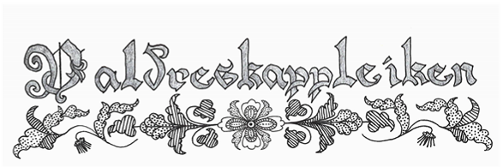
6.april 2019 på Sør-Aurdal ungdomsskole, Bagn.

Begnaljom spel- og dansarlag er arrangør av årets Valdreskappleik. Valdreskappleiken er lokalkappleik og runddansstemne for Valdres. Kappleiken går på omgang i lokallaga i Valdres, og blir arrangert om våren. Kappleiken går føre seg på dagtid, med finalekonsert og fest på kvelden.
Hilme året rundt: konsert med Håkon Asheim og Henning Andersen kl 18.00, Glasshuset, Sør-Aurdal ungdomsskole, Bagn. Dei tek publikum med på ei musikalsk reise gjennom tidlaust lydarlæte og Aurdalsspel. Håkon Asheim har fordjupa seg i spelet etter Aurdalsspelemannen Ulrik i Jensestogun. Henning Andersen speler låttar frå heile Valdres, men har og mange spennande låttar frå Aurdal og Sør-Aurdal på repertoaret. Båe spelemennene har eit variert spel, og dei representerer kvar sin unike måte spele Valdresspel på.
Merk at det må kjøpast eigen billett til denne konserten. Deltakarar, og publikum som har løyst billett til kappleiken, får rabatt. Billettar kan kjøpast på førehand på www.hilme.no eller under kappleiken. Konsertbilletten dekkjer også inngang på festen om kvelden. Sjå meir info under billettprisar.

Arrangementet er på Glasshuset, Sør-Aurdal ungdomsskole på Bagn.

Kappleiken:
Førehandspåmelding så fort som mulig på e-post til solfrid.olmhus@gmail.com

Hugs fullt namn, telefon, klasse og alder. Startliste blir lagt ut på facebooksida før kappleiken. Dersom du ikkje har meldt deg på førehand, men ynskjer å delta, ta kontakt med tevlingsleiar. Det kan vera høve til å delta likevel, dersom det er ledig plass.
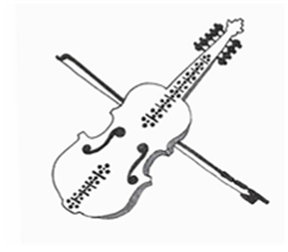
Kappleiken har totalt ni ulike klasser. Alle klasser, bortsett frå runddanstevlinga på kvelden, blir delt i junior og senior. I tillegg er det ei felles klasse for alle rekruttar. Kappleiken har ingen eigne gjesteklasser, men ynskjer gjester utanfrå til å delta i dei klassene som finst.
1. Eldre folkemusikkinstrument: langeleik, munnharpe, fløyter, lur, bukkehorn mm.
2. Pardans/ laus: springar/ springleik/ pols, gangar/ bonde, laus/halling
3. Lagdans: springar/ springleik/ pols, gangar/ bonde, laus/halling
4. Hardingfele/ Vanleg fele
5. Samspel: spelemannslag, gamaldansgrupper mm.
6. Toradar/ Trekkspel - solo
7. Vokal - solo
8. Open klasse
9. Runddans/gamaldanstevlinga på kvelden.
Senior: deltakarar f.o.m. det året dei fyller 19 år.
Junior: deltakarar f.o.m. det året dei fyller 12 år t.o.m. det året dei fyller 18 år.
Rekrutt: deltakarar under 12 år (til og med det året dei fyller 11 år).

Påmeldingsavgift:
Senior 150,- junior 100,- rekrutt 50,-
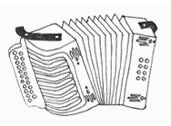
pr.deltakar i all klasser solo/par/lag7samspel. Inkl.inngang på festen. Andregongs deltaking, halv pris. Lag kan få tilsendt faktura, enkeltutøvarar betalar ved registreringa på kappleikskontoret. Avgifta inkluderer også finalekonsert, premieutdeling og fest på kvelden, men ikkje konserten som Hilme året rundt arrangerer.
Program:
09.30 Tevlingskontoret opnar
10.30 – 17.00 Kappleik i alle klassar
17.00 – 18.00 Middagspause
18.00 Konsert Håkon Asheim og Henning Andersen
19.00 Finalekonsert og premieutdeling
20.00 Fest med gamaldans og bygdedans
22.00 – 22.30 Tevling/kåring av årets gamaldanspar
01.00 Vel heim!
Det blir høve til å kjøpe seg mat og drikke både på dagtid og kveldstid. Servering av middag frå kl 15.

Billettprisar:
Vaksne 150,- Ungdommar(12-18år) 50,- Born under 12 år gratis
Billetten dekkjer tevling på dagtid, finalekonsert, premieutdeling og fest på kvelden, men ikkje konserten arrangert av Hilmestemnet.
Konsertbillett til Håkon Asheim og Henning Andersen kr 200,-. Kan bestillast på førehand på www.hilme.no eller kjøpast på kappleiksdagen. Billetten dekkjer også festen om kvelden. Deltakarar som har betalt deltakaravgift, og publikum som har løyst billett, betalar 100,- for konserten.

Finalekonsert
Dommarane plukkar ut fire finalistar frå deltakarane om dagen til finalekonsert om kvelden klokka 19.00. Etter finalekonserten er det premieutdeling.
Kåring av beste runddans/gamaldanspar
Mellom 22.00 og 22.30 kjem dansedommarane til å plukke ut eit par som blir årets gamaldanspar.

Fest
Sjølvsagt blir det dansefest på kvelden, med dei fremste utøvarane frå Valdres som spelemenn. Det blir høve til å danse både gamaldans og springar.

Facebooksida vår blir oppdatert med startlister, dansespel på kvelden og anna aktuelt.

